- 通过一个支持HLS 封包的HTTP server，实现向IOS上APP转发视频数据的功能。
此server称为 HLS server。
- HLS server需要与 IOS端的APP进行连接和通信，并通过一套接口（server adapter），访问原有的视频服务器（此服务器能向pc及android端提供视频服务）。
- HLS server将接收来自 IOS APP的https 数据，包括登陆、登出、码流请求等命令，接受命令后，将字串转发给server adapter接口，这里，将由IOS APP端和server adapter共同定义一套传输参数的格式（可以使用XML或JSON等）。如果由IOS APP端发送的命令是播放视频RequestVideoPlay，那么HLS server将持续循环调用server adapter 中提供的RecvData() API,取得视频的每一帧数据，打包成TS后，通过HLS 发送给IOS APP 进行播放。

server adapter将向HLS serve提供一个ProxyUser类的实现，每当一个IOS APP连接到HLS server上时，HLS server将创建一个ProxyUser的对象，通过这个对象来进行操作。

以下为ProxyUser类的定义，展示HLS server可以进行的操作：

#ifdef _PROXY_USER_H_
#define _PROXY_USER_H_
class ProxyUser
{
public:
ProxyUser();
~ProxyUser();

public:
int Login(String jsStr);
int Logout(String jsStr);
int QueryDeviceList(String jsStr);
int RequestVideoPlay(String jsStr);
int OperatePtz(String jsStr);

int IsOnline();
String GetDeviceList();

int RecvData(char* buf, int* rcvSize);
int SendAudioData(char* buf, int sendSize);

int GetClipList(string& jsStrIn, string& jsStrOut);
int QueryClipList(string& jsStrIn, string& jsStrOut);
int RequestClipPlay(string& jsStrIn, string& jsStrOut);

private:
void* m_serverInfo;

};
#endif

下图是一个简单说明，表示三方的通信过程：
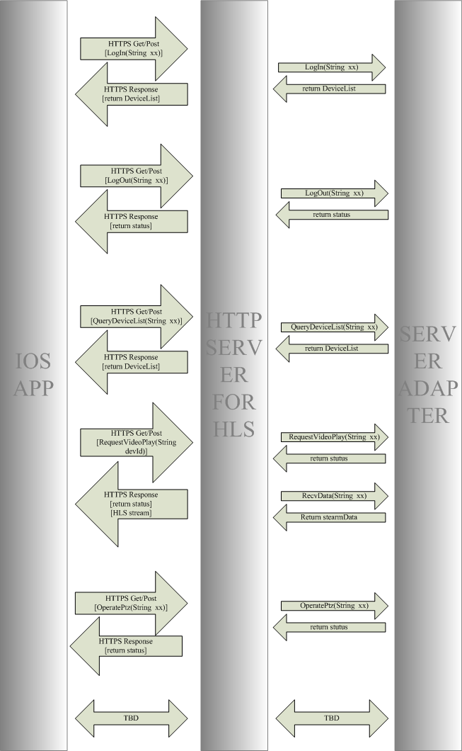
IOS 端与server adapter的接口参数采用JSON封装。
对于目前涉及到的几个功能，暂定参数如下：
- Login (Sting jstring)
  - 输入参数：
    - Username 用户名
    - Password 用户密码
以上两个参数，经JSON 封装后发出
  - 返回参数（由server adapter端返回，经由HLS server中转）：
    - Status 登录状态
0 ：登陆成功
1 ：登陆失败
    - ErrMsg 对于返回的说明
具体说明字串将在文档下次更新时定义
    - DeviceList 用户当前可以访问的设备（摄像头）列表。
每个设备，包含以下三个域：
Active ：表示设备是否在线
Serial ： 设备序列号（类比qq号码）
Name ：设备名称（类比qq昵称）
返回的设备列表中包含若干个设备，每个设备包含三个域的信息，整体封装为JSON
  - 示例：
在IOS端登录时，像HLS发送login请求，带如下字串作为参数：
{ " Username ": "test_account", " Password ":" 123456 " }
Server adapter将通过HLS server向 IOS APP 返回如下字串：
{
" Status ": "0",
" ErrMsg ": "",
" DeviceList ":[
{" Active ":"0", " Serial ":"000001", " Name ":"shanghaicam"},
{" Active ":"1", " Serial ":"000002", " Name ":"shenzhencam"},
{" Active ":"1", " Serial ":"100003", " Name ":"beijincam"}]
}
备注：
1）ErrMsg和Name允许为空字符串；
2）设备序列号不一定是数字，也有可能是字母和数字混合字符串
- Logout (Sting jstring)
  - 输入参数：
暂定为一个空的string，供以后扩展
  - 返回参数：
    - Status 返回状态
0 ：登出成功
1 ：登出失败
    - ErrMsg 对于返回的说明
  - 示例
Server adapter将通过HLS server向 IOS APP 返回如下字串：
{
" Status ": "0",
" ErrMsg ": ""
}
- QueryDeviceList (Sting jstring)
  - 输入参数：
暂定为一个空的string，供以后扩展
  - 返回参数：
    - Status 返回状态
0 ：获取成功
1 ：获取失败
    - ErrMsg 对于返回的说明
    - DeviceList 用户当前可以访问的设备列表（同login的返回device list）。
  - 示例:
同login的返回
- GetDeviceList (Sting jstring)
  - 输入参数：
暂定为一个空的string，供以后扩展
  - 返回参数：
    - Status 返回状态
0 ：获取成功
1 ：获取失败
    - ErrMsg 对于返回的说明
    - DeviceList 用户当前可以访问的设备列表（通login的返回device list）。
  - 示例:
同login的返回
备注：login时，服务器将查询可用设备的状态，并返回当前的设备列表，当客户端app运行一段时间后，设备状态可能会有变化，QueryDeviceList负责使服务器重新查询设备状态并返回设备列表，GetDeviceList只是取得服务器缓存中的设备列表数据。
- RequestVideoPlay(Sting jstring)
  - 输入参数：
    - DeviceSerial 设备序列号
  - 返回参数（由server adapter端返回，经由HLS server中转）：
    - Status 返回状态
0 ：请求成功
1 ：请求失败
    - ErrMsg 对于返回的说明
  - 示例：
在IOS端请求播放时，向HLS发送RequestVideoPlay请求，带如下字串作为参数：
{ " Serial ": "000001" }
Server adapter将通过HLS server向 IOS APP 返回如下字串：
{
" Status ": "0"
" ErrMsg ": ""
}
备注：停止播放的功能，IOS端不和server adapter直接交互，向HLS server发送停止请求后，由HLS server控制停止获取码流以及分发。
- OperatePtz(String jstring)
  - 输入参数：
    - PtzCmd 云台控制命令（控制命令定义见备注）
  - 返回参数（由server adapter端返回，经由HLS server中转）：
    - Status 返回状态
0 ：请求成功
1 ：请求失败
    - ErrMsg 对于返回的说明
  - 示例：
在IOS端请求云台控制时，向HLS发送OperatePtz请求，带如下字串作为参数：
{ " PtzCmd ": "left" }
Server adapter将通过HLS server向 IOS APP 返回如下字串：
{
" Status ": "0"
" ErrMsg ": ""
}
备注：控制命令字串含义如下:
“reset” : 重置到初始位置
“left” : 向左移动
“right” : 向右移动
“up” : 向上移动
“down” : 向下移动
- GetClipList(string& jsStrIn, string& jsStrOut);
  - 输入参数：
暂定为一个空的string，供以后扩展以上两个参数，经JSON 封装后发出
  - 返回参数（由server adapter端返回，经由HLS server中转）：
    - Status 登录状态
0 ：获取列表成功
1 ：获取列表失败
    - ErrMsg 对于返回的说明
具体说明字串将在文档下次更新时定义
    - ClipList 当前摄像头的回放视频列表。
每个Clip，包含以下几个域：
Id：表示Clip的序号
Bgntime：Clip的开始时间（格式：“hh:mm:ss”）
Endtime：Clip的结束时间（格式：“hh:mm:ss”）
Vodhost：Clip所在的服务器地址
Vodport：Clip所在服务器的端口号
Stmhost：stm服务器地址
Stmport：stm服务器端口号
返回的Clip列表中包含若干个设备，每个设备包含以上几个个域的信息，整体封装为JSON ，这几个域的信息用来在IOS 端的app上显示，向用户提供每个Clip的详细信息。
  - 示例：
在IOS端向HLS发送GetClipList请求，带空字串作为参数：
Server adapter将通过HLS server向 IOS APP 返回如下字串：
{
" Status ": "0",
" ErrMsg ": "",
" ClipList ":[
{" Id ":"0", " Bgntime ":"00:23:23", " Endtime ":"00:25:25", " Vodhost ":"www.lelink.com.cn/test", " Vodport ":"8088", " Stmhost ":"www.lelink.com.cn/st", " Stmport ":"80"},
{" Id ":"10", " Bgntime ":"01:23:23", " Endtime ":"01:25:25", " Vodhost ":"www.lelink.com.cn/test", " Vodport ":"8088", " Stmhost ":"www.lelink.com.cn/st", " Stmport ":"80"},
{" Id ":"27", " Bgntime ":"22:23:23", " Endtime ":"22:25:25", " Vodhost ":"www.lelink.com.cn/test", " Vodport ":"8088", " Stmhost ":"www.lelink.com.cn/st", " Stmport ":"80"}]
}
备注：
1）本Api负责取得 当前设备 （就是当前正在观看的摄像头）在缓存中Clip列表，不会刷新最新的Clip列表，
- QueryClipList (string& jsStrIn, string& jsStrOut);
  - 输入参数：
    - DeviceSerial 设备序列号
    - PageNumber Clip的页码，输入0，代表按照日期查询，输入非0的值N,表示查询第N页（每页16条记录）的clip，例如输入1，表示查询0~15条，输入2，表示查询16~31条。
    - Date查询Clip的日期（格式：“yyyy-mm-dd”）
    - Bgntime 查询Clip的开始时间（格式：“hh:mm:ss”）
    - Endtime查询Clip的结束时间（格式：“hh:mm:ss”）
  - 返回参数（由server adapter端返回，经由HLS server中转）：
    - Status 登录状态
0 ：获取列表成功
1 ：获取列表失败
    - ErrMsg 对于返回的说明
具体说明字串将在文档下次更新时定义
    - ClipList 当前摄像头的回放视频列表。
每个Clip，包含以下几个域：
Id：表示Clip的序号
Bgntime：Clip的开始时间（格式：“hh:mm:ss”）
Endtime：Clip的结束时间（格式：“hh:mm:ss”）
Vodhost：Clip所在的服务器地址
Vodport：Clip所在服务器的端口号
Stmhost：stm服务器地址
Stmport：stm服务器端口号
返回的Clip列表中包含若干个设备，每个设备包含以上几个个域的信息，整体封装为JSON ，这几个域的信息用来在IOS 端的app上显示，向用户提供每个Clip的详细信息。
  - 示例：
在IOS向HLS发送QueryClipList请求，带以下字串作为参数：
{ " DeviceSerial ": "123456"," PageNumber ":"1", " Date":" 2012-09-03 ", " Bgntime ":" 00:25:25", " Endtime ":" 22:25:25" }
Server adapter将通过HLS server向 IOS APP 返回如下字串：
{
" Status ": "0",
" ErrMsg ": "",
" ClipList ":[
{" Id ":"0", " Bgntime ":"00:23:23", " Endtime ":"00:25:25", " Vodhost ":"www.lelink.com.cn/test", " Vodport ":"8088", " Stmhost ":"www.lelink.com.cn/st", " Stmport ":"80"},
{" Id ":"10", " Bgntime ":"01:23:23", " Endtime ":"01:25:25", " Vodhost ":"www.lelink.com.cn/test", " Vodport ":"8088", " Stmhost ":"www.lelink.com.cn/st", " Stmport ":"80"},
{" Id ":"27", " Bgntime ":"22:23:23", " Endtime ":"22:25:25", " Vodhost ":"www.lelink.com.cn/test", " Vodport ":"8088", " Stmhost ":"www.lelink.com.cn/st", " Stmport ":"80"}]
}
备注：
- 本Api负责从设备（DeviceSerial如果不输入，则查询当前设备，目前先只对当前设备进行操作，这里加入此参数做以后扩展用）取得最新的Clip列表
- 当PageNumber输入为0时，一定要保证 Date Bgntime Endtime输入的正确，当PageNumber的输入不为0时，Date Bgntime Endtime参数的值不起作用，不用放在输入string中。
- 注意输入时间日期的格式，一定要和接口中的要求完全一致
- RequestClipPlay (string& jsStrIn, string& jsStrOut);
  - 输入参数：
    - DeviceSerial 设备序列号
    - Id Clip的id
  - 返回参数（由server adapter端返回，经由HLS server中转）：
    - Status 返回状态
0 ：请求成功
1 ：请求失败
    - ErrMsg 对于返回的说明
  - 示例：
在IOS端登录时，像HLS发送RequestClipPlay请求，带以下字串作为参数：
{ " DeviceSerial ": "123456", " Id":"10" }
Server adapter将通过HLS server向 IOS APP 返回如下字串：
{
" Status ": "0",
" ErrMsg ": ""]
}
备注：
1）本Api调用后，RecvData将开始取得回放的视频数据。

